Министерство образования Республики Беларусь
Учреждение образования
«Витебский государственный технологический университет»
Кафедра «Информационные системы и технологии»

КУРСОВОЙ ПРОЕКТ
по дисциплине «Автоматизация управления ресурсами предприятия»

ТЕМА ПРОЕКТА: Разработка конфигурации 1:С для учёта и продажи железнодорожных билетов

Выполнил: студент факультета Информационных технологий и робототехники

группы Ит-12 | ________________ |  |  | __________________
Проверил: Руководитель: |  | подпись |  | Ф.И.О
ст. преп. кафедры ИСиТ |  |  |  | Быковский Д.И.
_________________________________
отметка о допуске к защите

«____» ____________2025 г._______________
дата подпись руководителя

ОГЛАВЛЕНИЕ
ВВЕДЕНИЕ 3
1 АНАЛИЗ ПРЕДМЕТНОЙ ОБЛАСТИ 6
1.1 Постановка задачи 6
1.2 Анализ бизнес-процессов предметной области 7
1.3 Входная и выходная информация и документация 10
2 ПРОЕКТИРОВАНИЕ СТРУКТУР ХРАНЕНИЯ И ДВИЖЕНИЯ ИНФОРМАЦИИ 12
2.1 Реализация справочников, документов, регистров 12
3 ПРОЕКТИРОВАНИЕ ФОРМ И ОТЧЁТОВ 24
3.1 Реализация отчетов и диаграмм 24
4 РЕАЛИЗАЦИЯ ДОПОЛНИТЕЛЬНЫХ ВОЗМОЖНОСТЕЙ 28
4.1 Реализация прочих компонентов информационной системы 28
ЗАКЛЮЧЕНИЕ 31
СПИСОК ИСПОЛЬЗОВАННЫХ ИСТОЧНИКОВ 32
ПРИЛОЖЕНИЕ А 33

ВВЕДЕНИЕ

В современной экономике железнодорожный транспорт остаётся одной из ключевых составляющих инфраструктуры, обеспечивая массовые пассажирские и грузовые перевозки. Эффективность работы транспортных компаний напрямую зависит от скорости, точности и прозрачности процесса продажи билетов и сопутствующего учёта. Традиционные, неавтоматизированные методы ведения учёта продаж ж/д билетов, как правило, сопряжены с высоким риском человеческих ошибок, потерей данных, низкой скоростью обслуживания и сложностью оперативного получения аналитической информации. В условиях возрастающей конкуренции и растущего спроса на качество обслуживания, автоматизация этого процесса становится не просто преимуществом, а критической необходимостью для поддержания конкурентоспособности и финансовой устойчивости.
Автоматизированная система позволяет не только сократить ручной труд и минимизировать ошибки, но и обеспечить полную прозрачность всех операций – от резервирования мест до финансового отражения выручки и возвратов. Она даёт возможность в реальном времени отслеживать наличие свободных мест, управлять тарифами и скидками, а также формировать точную отчетность для принятия управленческих решений. Таким образом, разработка специализированного программного обеспечения для учёта продаж ж/д билетов является чрезвычайно актуальной задачей.
Для решения данной задачи в качестве технологической основы выбрана платформа «1С:Предприятие». Этот выбор обусловлен рядом фундаментальных преимуществ, которые делают 1С мощным и универсальным инструментом для создания корпоративных информационных систем в Беларуси, России и СНГ:
- Гибкость и масштабируемость: Платформа позволяет создавать конфигурации, точно соответствующие уникальным бизнес-процессам транспортной компании, и легко масштабировать систему при росте объемов продаж или расширении сети маршрутов.
- Надёжность учёта: 1С изначально ориентирована на строгий бухгалтерский и оперативный учёт, что гарантирует соответствие системы законодательству и обеспечивает высокую точность финансовых данных.
- Развитая экосистема: Широкое распространение 1С, наличие большого количества специалистов и возможность интеграции с другими типовыми решениями (например, для бухгалтерии, зарплаты или склада) существенно упрощает внедрение и сопровождение разработанной конфигурации.
- Удобство разработки: Мощные средства разработки, такие как встроенный язык, конструкторы и механизмы объектной модели, позволяют эффективно создавать сложную прикладную логику, необходимую для специфического учёта ж/д билетов (учёт вагонов, классов, маршрутов, стыковочных рейсов и т.д.).
Использование платформы 1С:Предприятие позволяет создать не просто программу, а комплексный инструмент, который объединит оперативный учёт продажи билетов, управление тарифами, контроль наличия мест и формирование всех необходимых аналитических и фискальных отчётов.
Целью данного курсового проекта является разработка функциональной конфигурации на платформе 1С:Предприятие, предназначенной для автоматизированного учёта работы по продаже железнодорожных билетов.
Экономическая и практическая значимость проекта для потенциального пользователя (железнодорожной кассы или транспортной компании) выражается в следующем:
- Оптимизация расходов: Сокращение затрат времени и ресурсов на ручную обработку данных и сверку отчётов.
- Снижение потерь: Минимизация ошибок при оформлении и возврате билетов, исключение случаев мошенничества благодаря прозрачности учёта.
- Повышение качества обслуживания: Ускорение процесса покупки и обмена билетов, повышение лояльности клиентов.
Ценность проекта для студента имеет не меньшее значение. Разработка данной конфигурации — это важный практический этап в освоении профессии IT-специалиста и разработчика 1С:
- Закрепление навыков: Проект позволяет на практике применить теоретические знания по конфигурированию, работе с запросами, созданию документов, отчетов и обработок, а также освоить специфику учёта в транспортной сфере.
- Опыт комплексной разработки: Создание системы «с нуля» демонстрирует способность самостоятельно анализировать бизнес-процесс, проектировать структуру данных (справочники, регистры) и реализовывать интерфейс пользователя.
- Конкурентное преимущество: Наличие успешно реализованного и детально описанного проекта, такого как специализированная учётная система на 1С, является весомым аргументом при трудоустройстве, подтверждающим высокий уровень компетенции в востребованной области.

1 АНАЛИЗ ПРЕДМЕТНОЙ ОБЛАСТИ

Постановка задачи

Деятельность по продаже железнодорожных билетов требует исключительной точности, высокой скорости обработки данных и строгого соответствия требованиям транспортного законодательства. Объекты учета (места в вагоне, рейсы, тарифы, пассажиры, возвраты) динамичны и взаимосвязаны, что делает ручной или фрагментарный учет неэффективным и высокорискованным. Применение специализированной конфигурации на платформе «1С:Предприятие» позволяет обеспечить централизованное управление всеми операциями, гарантировать актуальность информации о свободных местах в реальном времени и автоматизировать формирование необходимой оперативной, финансовой и фискальной документации.
Тема курсового проекта: «Разработка конфигурации 1:С для учета работы по продаже ж/д билетов».
Цель курсового проекта заключается в реализации программного приложения (конфигурации) на платформе «1С:Предприятие», способного автоматизировать основной спектр задач оперативного и управленческого учета, возникающих в процессе работы по продаже железнодорожных билетов. Разработанное программное обеспечение (далее - ПО) должно обладать логичным, интуитивно понятным интерфейсом и обеспечивать надежное хранение и обработку данных.
Задачи, необходимые для достижения цели:
- Изучить предметную область: Проанализировать основные бизнес-процессы, связанных с бронированием, продажей, возвратом и обменом ж/д билетов, а также требования к первичной и отчетной документации.
- Спроектировать информационную модель: Определить необходимый набор объектов конфигурации 1С (справочники, документы, регистры, отчеты), их структуру и взаимосвязи.
- Реализовать конфигурацию: Осуществить разработку ПО на платформе «1С:Предприятие» с использованием встроенного языка 1С, реализовать пользовательский интерфейс и функционал.
- Проверить работоспособность: Протестировать разработанное ПО на соответствие поставленным требованиям и корректность выполнения бизнес-операций.

Анализ бизнес-процессов предметной области

Анализ предметной области для учета работы по продаже железнодорожных билетов включает детальное изучение всех этапов взаимодействия с клиентом, управления ресурсами (местами в вагонах) и отражения операций в учете. Глубокое понимание этих процессов критически важно для создания эффективной информационной системы.
Основные этапы анализа:
- Описание предметной области: Предметной областью является деятельность по реализации проездных документов (билетов) на железнодорожный транспорт. Основная задача – сопоставление спроса пассажиров с наличием доступных мест на конкретных маршрутах и рейсах, а также корректное финансовое отражение всех операций. Ключевые сущности: Поезда, Маршруты, Вагоны, Места, Пассажиры, Билеты.
- Определение функций и задач автоматизируемой системы: Основные функции системы должны охватывать весь цикл работы с билетом:
  - Учет справочной информации: Ведение справочников Поездов, Вагонов (тип, класс), Станций, Тарифов.
  - Оперативный учет наличия: Ведение учета занятых/свободных мест в разрезе поезда, вагона, даты.
  - Продажа: Оформление билета с привязкой к пассажиру, маршруту, месту и тарифам.
  - Возврат и Обмен: Корректное сторнирование или переоформление билетов с учетом правил и штрафных санкций.
  - Финансовый учет: Отражение выручки, учет оплаты (наличные/безналичные) и формирование кассовых документов.
  - Отчетность: Формирование оперативных и управленческих отчетов по продажам, загрузке рейсов, выручке.
- Организация ключевых бизнес-процессов: В сфере продажи ж/д билетов наиболее приоритетными и подлежащими автоматизации являются следующие бизнес-процессы:
  - Учет расписания и маршрутов: Внесение актуальной информации о рейсах, станциях, времени отправления/прибытия.
  - Управление ресурсами (местами): Бронирование и снятие брони с мест, отслеживание доступности.
  - Процесс продажи билета: Выбор маршрута → Выбор места → Регистрация данных пассажира → Расчет стоимости → Регистрация оплаты → Печать/Оформление электронного билета.
  - Процесс возврата билета: Регистрация запроса на возврат → Расчет суммы к возврату → Отражение операции в учете.
  - Формирование сменного отчета: Подведение итогов работы кассира за смену (выручка, количество продаж, возвратов).
- Информационные системы (в контексте 1С): Внедрение конфигурации на 1С:Предприятие позволит создать единую информационную среду для всех сотрудников, участвующих в процессе продажи. Ключевым механизмом будет использование регистров сведений для хранения расписания и тарифов, а также регистров накопления для оперативного учета занятых мест и финансовых движений [1].
На рисунке 1.2.1 приведена диаграмма связей сущностей проекта.

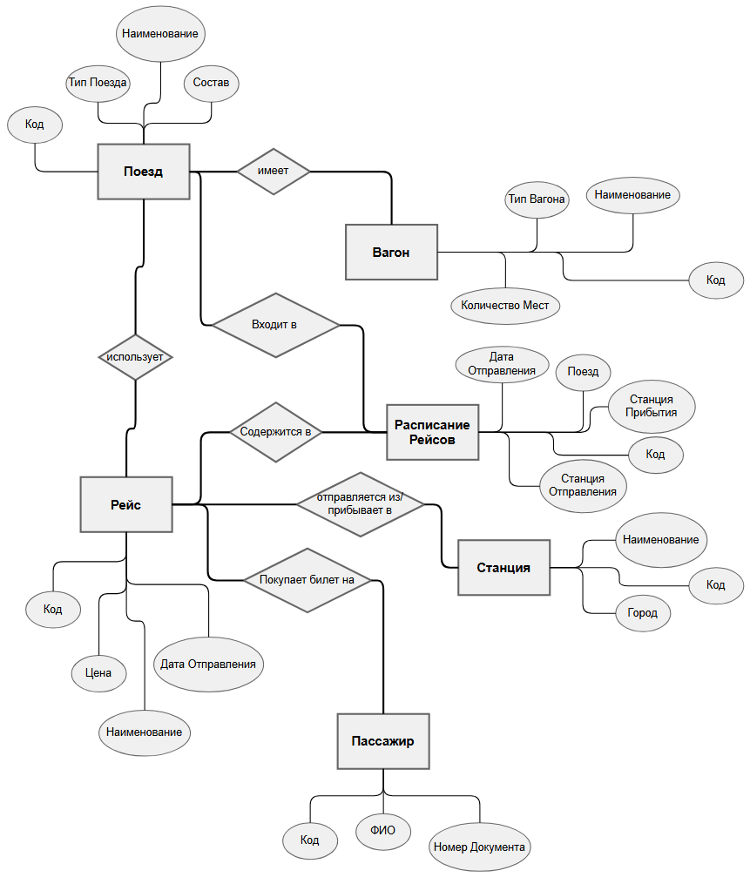
Рисунок 1.2.1 – ER - диаграмма классов

Входная и выходная информация и документация

Для корректной работы системы необходимо определить, какие данные являются входными (поступают в систему) и какие выходными (генерируются системой).

Таблица 1.3.1 – Входная информация (источники данных):
Источник информации | Описание и назначение
Справочная информация | Данные, вводимые администратором: Справочники (Поезда, Вагоны, Станции, Типы тарифов, Виды оплаты).
Расписание рейсов | Информация о датах, времени, маршрутах и составе поезда (привязка вагонов).
Данные пассажира | ФИО, вид и номер документа, удостоверяющего личность (для оформления билета).
Заявка на продажу/бронь | Выбор маршрута, даты, количества мест, класса вагона.
Заявка на возврат/обмен | Номер ранее оформленного билета и причина операции.
Внешние нормативы | Информация о применимых налогах (НДС), правилах возврата и удержаниях.

Таблица 1.3.1 – Выходная информация и документация (результаты работы системы):
Тип документации/отчета | Назначение и использование
Первичный документ "Билет" | Подтверждает факт покупки и право проезда. Отражает рейс, место, пассажира, стоимость.
Документ "Возврат Билета" | Фиксирует операцию возврата, рассчитанную сумму удержаний и сумму к выплате пассажиру.
Кассовый чек (или ПКО/РКО) | Фискальный документ, подтверждающий факт оплаты или возврата денежных средств.
Отчет "Ведомость по продажам" | Управленческий отчет: анализ продаж за период в разрезе кассиров, маршрутов, видов оплаты.
Отчет "Загрузка рейса" | Оперативный отчет: показывает занятость мест по конкретному рейсу/вагону, используется для управления продажами.

Система должна генерировать первичные документы и отчеты, необходимые для оперативной работы и контроля.

ПРОЕКТИРОВАНИЕ СТРУКТУР ХРАНЕНИЯ И ДВИЖЕНИЯ ИНФОРМАЦИИ

Реализация справочников, документов, регистров

Справочники системы [1]:
Справочник «Поезд» (рисунок 2.1.1)
Основные реквизиты:
- Код (Строка, длина 9);
- Наименование (Строка, длина 25, проверка заполнения).
Дополнительные реквизиты:
- Вагон (СправочникСсылка.Вагон проверка заполнения)
- Состав (Число, длина 10, неотрицательное)
- ТипПоезда (ПеречислениеСсылка.ТипПоезда, проверка заполнения)

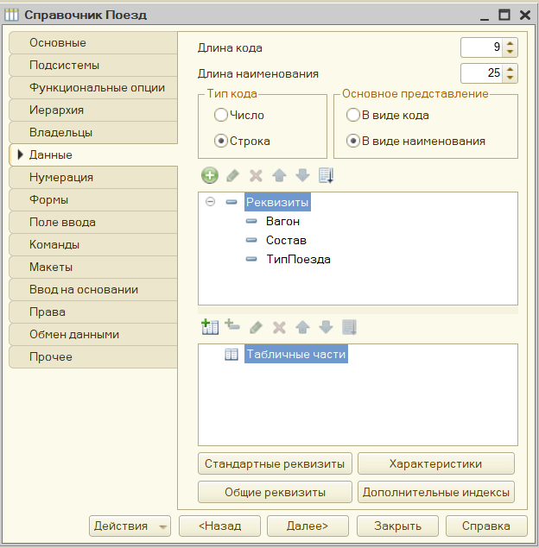
Рисунок 2.1.1 – Справочник "Поезд"

Справочник «Рейс» (рисунок 2.1.2)
Основные реквизиты:
- Код (Строка, длина 9);
- Наименование (Строка, длина 25, проверка заполнения).
Дополнительные реквизиты:
- СтанцияОтправления (СправочникСсылка.Станция, проверка заполнения)
- СтанцияПрибытия (СправочникСсылка.Станция, проверка заполнения)
- Поезд (СтравоникСсылка.Поезд)
- Цена (Число, длина 10, точность 2, неотрицательное, проверка заполнения)
- ДатаОтправления (Дата, проверка заполнения)

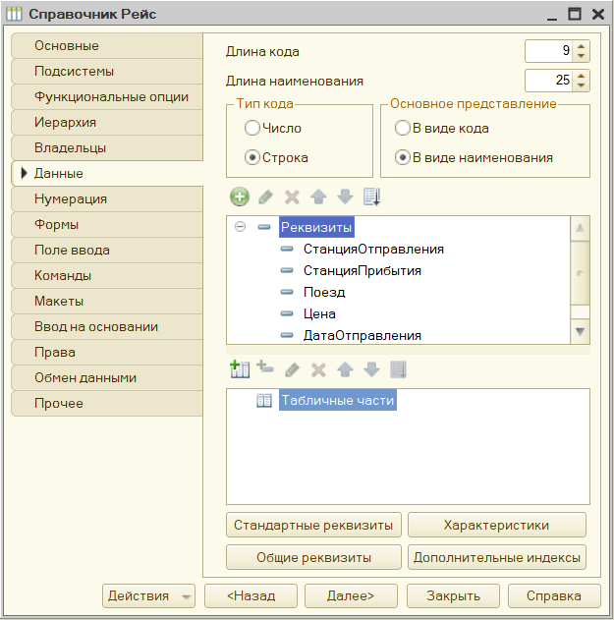
Рисунок 2.1.2 – Справочник "Рейс"

Справочник «Вагон» (рисунок 2.1.3)
Основные реквизиты:
- Код (Строка, длина 9);
- Наименование (Строка, длина 25, проверка заполнения).
Дополнительные реквизиты:
- ТипВагона (ПеречислениеСсылка.ТипВагона, проверка заполнения)
- КоличествоМест (Число, длина 10, неотрицательное, проверка заполнения)

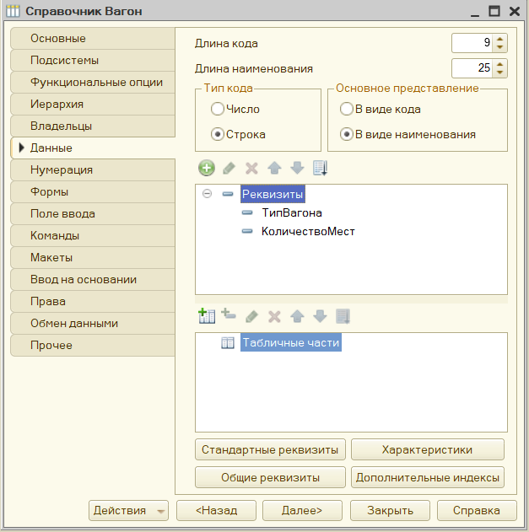
Рисунок 2.1.3 – Справочник "Вагон"

Справочник «Пассажир» (рисунок 2.1.4)
Основные реквизиты:
- Код (Строка, длина 9);
- Наименование (Строка, длина 100, синоним “ФИО”, проверка заполнения).
Дополнительные реквизиты:
- НомерДокумента (Строка, длина 15, проверка заполнения)

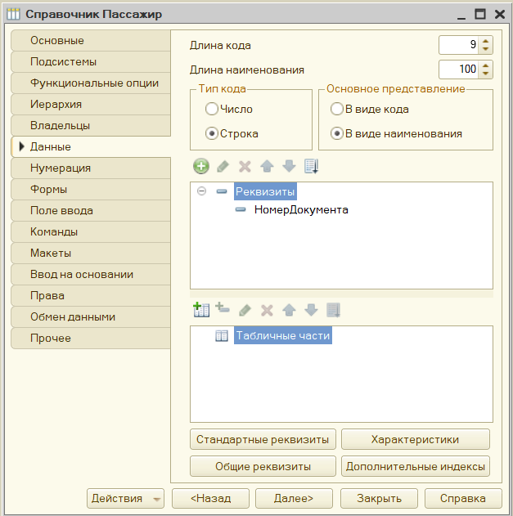
Рисунок 2.1.4 – Справочник "Пассажир"

Справочник «Станция» (рисунок 2.1.5)
Основные реквизиты:
- Код (Строка, длина 9);
- Наименование (Строка, длина 25, проверка заполнения).
Дополнительные реквизиты:
- Город (Строка, длина 25, проверка заполнения)

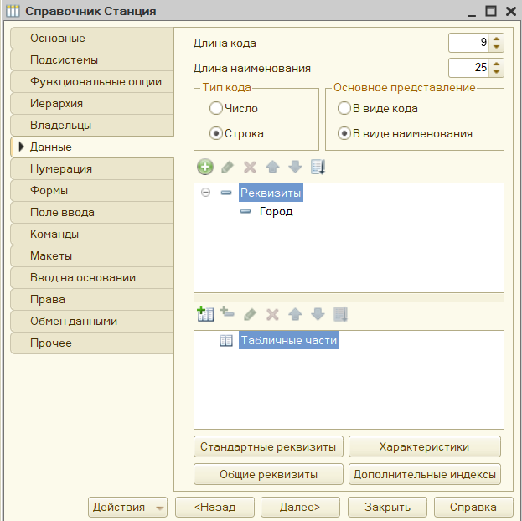
Рисунок 2.1.5 – Справочник "Станция"

Документы системы:
Документ «ПродажаБилета» (рисунок 2.1.6)
Реквизиты шапки:
- ФИО (Строка, длина 100, проверка заполнения)
- НомерДокумента (Строка, длина 15, проверка заполнения)
- Рейс (СправочникСсылка.Рейсы)

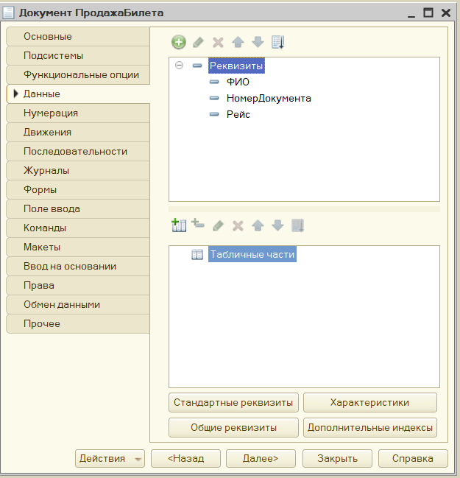
Рисунок 2.1.6 – Документ "ПродажаБилета"

Документ «ВозвратБилета» (рисунок 2.1.7)
Реквизиты шапки:
- ФИО (Строка, длина 100, проверка заполнения)
- НомерДокумента (Строка, длина 15, проверка заполнения)
- Рейс (СправочникСсылка.Рейсы)

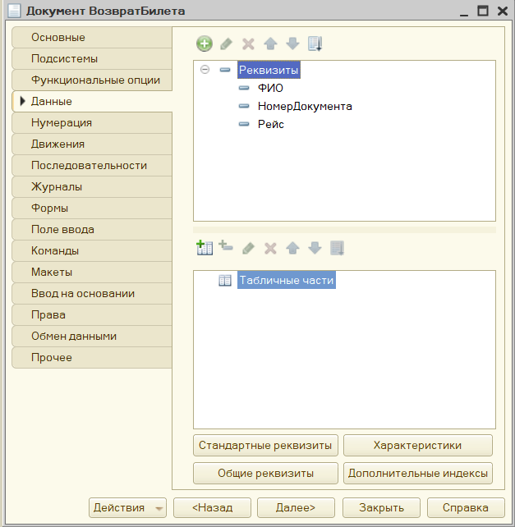
Рисунок 2.1.7 – Документ "ВозвратБилета"

Документ «СозданиеРейса» (рисунок 2.1.8)
Реквизиты шапки:
- Поезд (СтравоникСсылка.Поезд)
- СтанцияОтправления (СправочникСсылка.Станция, проверка заполнения)
- СтанцияПрибытия (СправочникСсылка.Станция, проверка заполнения)
- Цена (Число, длина 10, точность 2, неотрицательное, проверка заполнения)
- ДатаОтправления (Дата, проверка заполнения)

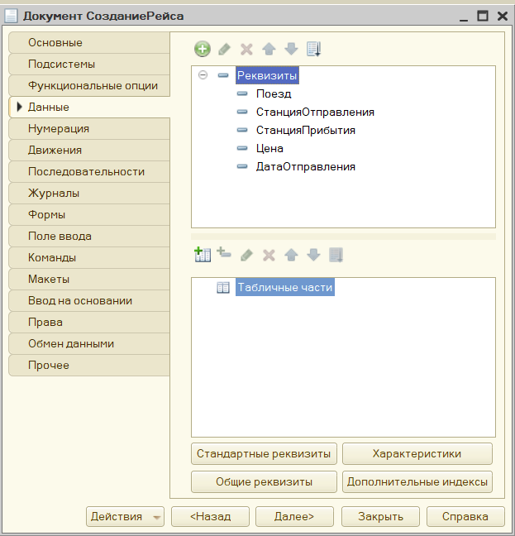
Рисунок 2.1.8 – Документ "СозданиеРейса"

Регистры системы
Регистр накопления «ДвиженияМест» (рисунок 2.1.9)
Назначение: Оперативный учет количества свободных мест на каждом рейсе в разрезе вагонов. Регистр обеспечивает контроль текущей загруженности рейсов, позволяет проверять возможность продажи билета и является основой для отчета по остаткам мест.
Документы-регистраторы:
Приход: Документ «СозданиеРейса», Документ «ВозвратБилета».
Расход: Документ «ПродажаБилета»
Принцип работы: Регистр отражает изменение фактического количества свободных мест. Документ «СозданиеРейса» формирует начальный приход (общее количество мест), «ПродажаБилета» уменьшает остаток (списывает 1 место), а «ВозвратБилета» увеличивает остаток (добавляет 1 место).

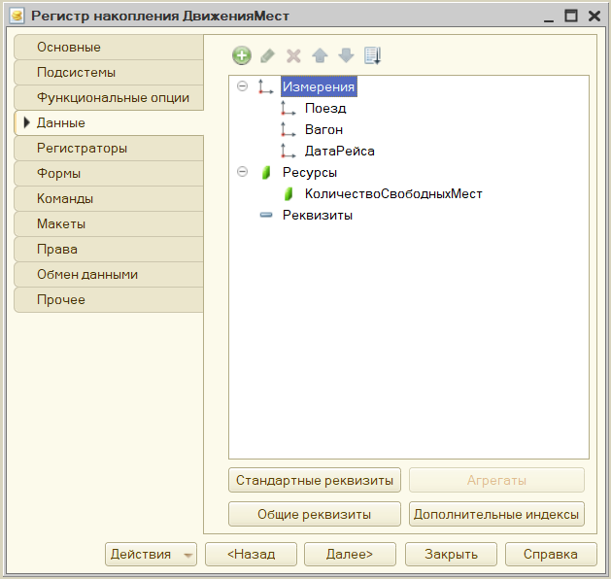
Рисунок 2.1.9 – Регистр накопления "ДвиженияМест"

Измерения:
- Поезд (СправочникСсылка.Поезд)
- Вагон (СправочникСсылка.Вагон)
- ДатаРейса (Дата, проверка заполнения)
Ресурсы:
- КоличествоСвободныхМест (Число, длина 10, проверка заполнения)

Регистр накопления «ДвиженияСредств» (рисунок 2.1.10)
Назначение: Учет финансовых оборотов (выручки от продаж и сумм возвратов) в разрезе рейсов и пассажиров. Регистр предназначен для анализа денежных потоков и формирования финансовой отчетности.
Документы-регистраторы:
Приход: Документ «ВозвратБилета».
Расход: Документ «ПродажаБилета»
Принцип работы: Регистр фиксирует суммы, полученные при продаже, и суммы, выплаченные при возврате. Поскольку регистр является оборотным, он не хранит остатки, а суммирует движения за период.

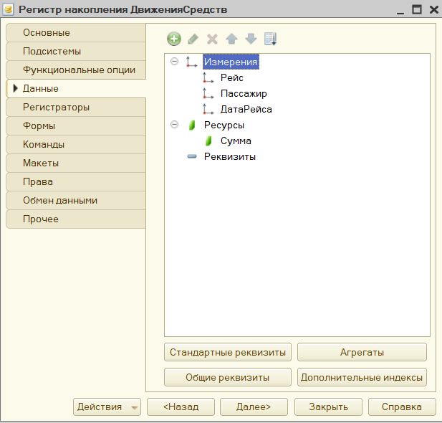
Рисунок 2.1.10 – Регистр накопления "ДвиженияСредств"

Измерения:
- Поезд (СправочникСсылка.Поезд)
- Пассажир (СправочникСсылка. Пассажир)
- ДатаРейса (Дата, проверка заполнения)
Ресурсы:
- Сумма (Число, длина 10, точность 2, проверка заполнения)

Регистр сведений «Рейсы» (рисунок 2.1.11)

Назначение: Хранение и оперативное управление расписанием движения поездов. Регистр служит центральным узлом информации о маршрутах, связывая конкретные транспортные единицы с пунктами отправления, прибытия и точным временем отбытия.
Документы-регистраторы:
Приход: Документ «СозданиеРейса».
Принцип работы: Регистр является непериодическим, что позволяет хранить однозначную связь между поездом и его текущим маршрутом. Информация в регистр вносится специализированным документом «СозданиеРейса». В отличие от регистра накопления, данный регистр не суммирует данные, а хранит актуальные значения параметров рейса.[2]

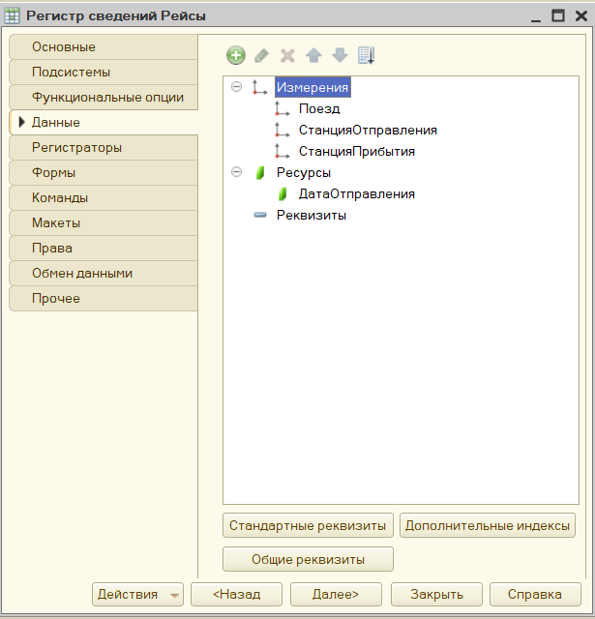
Рисунок 2.1.11 – Регистр сведений " Рейсы"

Измерения:
- Поезд (СправочникСсылка.Поезд)
- СтанцияОтправления (СправочникСсылка.Станция)
- СтанцияПрибытия (СправочникСсылка.Станция)
Ресурсы:
- ДатаОтправления (Дата)

Разработанная структура метаданных конфигурации по продаже железнодорожных билетов обеспечивает полный и оперативный цикл учета процессов перевозки пассажиров и финансовой деятельности. Структура четко разделена на три функциональных блока:
- Нормативно-Справочная Информация (НСИ)
Справочники (Поезд, Вагон, Станция, Пассажир) содержат всю необходимую НСИ. Они формируют основу для системы, храня информацию о физическом составе (поездах, вагонах) и логистических точках (станциях), а также базовые данные о клиентах. Это обеспечивает целостность и стандартизацию вводимых данных.
- Операционный Учет (Документы)
Документы (СозданиеРейса, ПродажаБилета, ВозвратБилета) являются ключевыми объектами, фиксирующими все операционные события.
СозданиеРейса инициирует учет, устанавливая параметры рейса (цена, маршрут) и формируя начальные остатки мест в регистре.
ПродажаБилета и ВозвратБилета фиксируют движения материальных и финансовых ресурсов, обеспечивая двойной контроль: за наличием мест и за денежными потоками.
- Аккумуляция и Анализ Данных (Регистры)
Ключевой особенностью системы является автоматическая взаимосвязь между документами и регистрами через процедуру ОбработкаПроведения. Это гарантирует актуальность и исключает расхождения в учете.

ПРОЕКТИРОВАНИЕ ФОРМ И ОТЧЁТОВ

Реализация отчетов и диаграмм

Отчет «УчетФинансов» (рисунок 3.1.1)
Назначение: Отображение финансовой позиции (сальдо) организации нарастающим итогом в режиме реального времени. Позволяет контролировать, как изменяется чистый финансовый результат (доход минус расход) после каждой операции.
Параметры:
- Начало Периода / Конец Периода, Сумма
Аналитика:
- Динамика Чистого Сальдо: График нарастающим итогом, где каждая точка представляет собой сальдо после соответствующей операции.
- Детализация: Возможность увидеть точное время и сумму каждого движения, повлиявшего на сальдо.
Технические особенности:
- Используется физическая таблица регистра РегистрНакопления.ДвиженияСредств.
- Расчет накопительной суммы (НакопительнаяСумма) выполняется в запросе 1С (СУММА(ДвиженияСредств.Сумма) ПОРЯДОК ПО ДвиженияСредств.Период).[3]
Целевая аудитория: Руководитель, Финансовый менеджер, Бухгалтер.
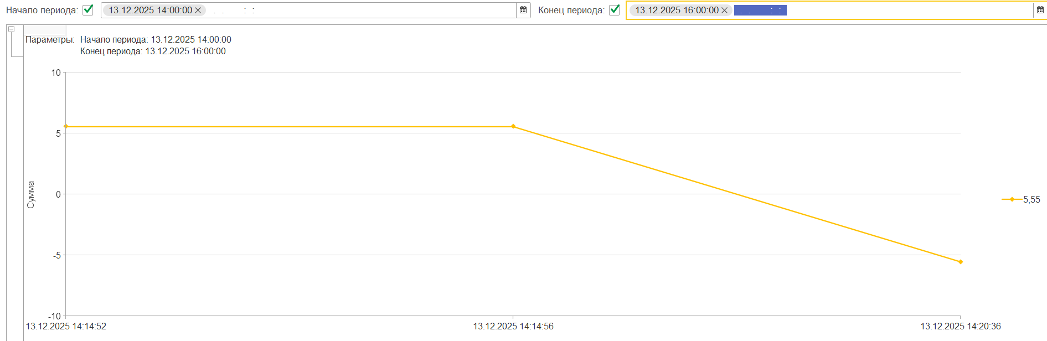
Рисунок 3.1.1 – Отчет «УчетФинансов»

Отчет «ОстатокМестПоРейсу» (рисунок 3.1.2)
Назначение: Оперативный контроль текущей загруженности рейсов. Предоставляет информацию о количестве свободных и занятых мест на выбранные даты, что критически важно для принятия решений о продаже билетов и распределении ресурсов.
Параметры:
  - Период (Дата): Дата, на которую запрашиваются остатки (остатки на конец этой даты).
  - Рейс: Отбор по конкретному рейсу или группе рейсов.
Аналитика:
- ОбщаяВместимость: Общее количество мест на рейсе (может быть получено из справочника или как ресурс в регистре).
- ЗанятоМест (Остаток): Количество проданных/занятых мест на указанную дату (рассчитывается как Приход в регистре).
- СвободноМест (Остаток): Количество доступных мест (рассчитывается как НачальныйОстаток – ЗанятоМест).
Технические особенности:
- Отчет строится на виртуальной таблице Остатки регистра накопления.
- Поле Рейс используется как измерение для группировки.
Целевая аудитория: Кассир, Агент по продажам, Администратор.

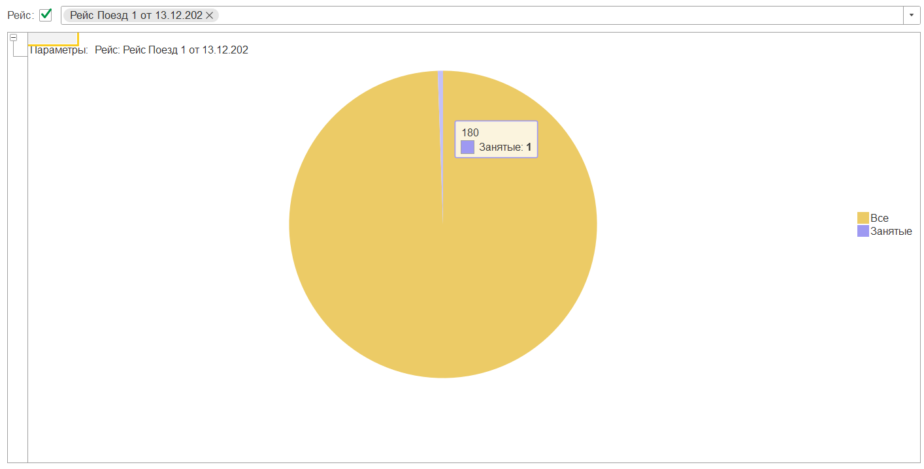
Рисунок 3.1.2 – Отчет «ОстатокМестПоРейсу»

Отчет «Табло » (рисунок 3.1.3)
Назначение: Визуализация актуального расписания движения поездов в режиме реального времени. Отчет предназначен для информирования персонала и пассажиров о предстоящих рейсах, исключая из выборки уже отправившиеся или архивные записи.
Параметры:
  - ТекущаяДата (Дата): Системная дата и время, относительно которых производится фильтрация данных. В отчет попадают только те записи, у которых время отправления строго больше указанного значения.
Аналитика:
- Список предстоящих рейсов: Сводная таблица, содержащая информацию о номере поезда, маршруте (откуда/куда) и точном времени старта.
- Хронологический порядок: Автоматическая сортировка записей по возрастанию даты отправления, что позволяет видеть ближайшие рейсы в верхней части списка.
Технические особенности:
- Отчет базируется на данных регистра сведений «Рейсы».
- Фильтрация данных реализована на уровне языка запросов СКД с использованием условия в секции ГДЕ
- В настройках компоновки данных параметр &ТекущаяДата настроен на автоматическое заполнение значением ТекущаяДата() (через стандартные функции системы 1С).
Целевая аудитория: Пассажир, Дежурный по вокзалу, Сотрудник справочной службы.

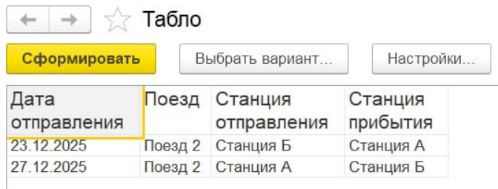
Рисунок 3.1.3 – Отчет «Табло»

РЕАЛИЗАЦИЯ ДОПОЛНИТЕЛЬНЫХ ВОЗМОЖНОСТЕЙ

Реализация прочих компонентов информационной системы

В конфигурации реализована система безопасности, основанная на ролях «Администратор», «Сотрудник» и «Пользователь». Данный подход обеспечивает строгий контроль доступа к критически важным данным и функциям, ограничивая возможности пользователей в соответствии с их служебными обязанностями.
Доступ к изменению структуры базы данных (Конфигуратор) имеет только администратор системы. Для работы в пользовательском режиме (1С:Предприятие) реализован следующий функционал ролей:
Роль «Администратор»
Роль «Администратор» предоставляет полный доступ ко всем объектам конфигурации. Пользователи с этой ролью могут:
- Управлять пользователями и ролями.
- Изменять структуру справочников, документов и отчётов.
- Выполнять любые операции с документами, справочниками, регистрами накопления и регистрами сведений.
- Контролировать состояние всех регистров, обеспечивая целостность и корректность учёта.
Роль «Сотрудник»
Роль «Сотрудник» предназначена для персонала, работающего с оперативным учетом, но не имеющего доступа к низкоуровневым финансовым и системным настройкам. Основное ограничение этой роли заключается в запрете взаимодействия с регистрами и перечислениями:
- Доступен: Полный доступ к справочникам и документам (ПродажаБилета, ВозвратБилета и др.) для выполнения операционной деятельности.
- Ограничен: Пользователи не могут напрямую просматривать или изменять данные в регистрах (таких как ДвиженияСредств, ОстаткиМест) и не имеют доступа к системным объектам типа Перечисления. Это предотвращает внесение несанкционированных изменений в учетные итоги.
Роль «Пользователь»
Роль «Пользователь» предоставляет минимальный набор прав, необходимый для выполнения базовых операций продажи и информирования.
Разрешено:
- Работа с документами «ПродажаБилета» и «ВозвратБилета» (ввод, изменение, удаление).
- Просмотр справочника «Рейс» (для получения информации о расписании и тарифах).
Ограничено:
- Отсутствует доступ к финансовым отчётам.
- Отсутствует доступ к изменению нормативно-справочной информации, кроме тех справочников, которые требуются для работы с разрешёнными документами.
- Полностью ограничен доступ к регистрам, перечислениям и административным функциям.
Такое разграничение прав позволяет соблюдать принцип минимальных привилегий, снижая риски злоупотреблений и обеспечивая высокую степень безопасности и конфиденциальности данных в информационной системе.[4]
На рисунке 4.1.1 приведена диаграмма вариантов использования системы пользователями с определенными системными возможностями.

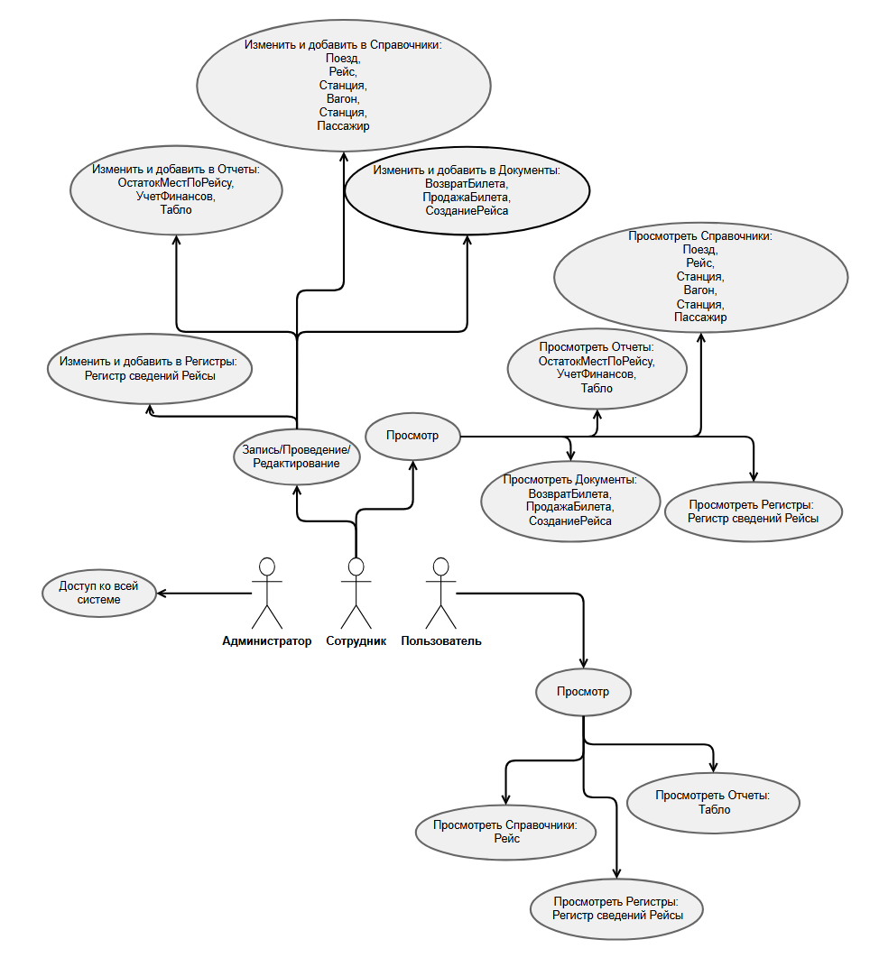
Рисунок 4.1.1 – Диаграмма вариантов использования системы

ЗАКЛЮЧЕНИЕ

Разработанная конфигурация 1С для автоматизации ключевых бизнес-процессов успешно решила задачи по организации комплексного оперативного и финансового учета авиакомпании. Проект обеспечил переход от разрозненных данных к целостной и прозрачной информационной системе, которая централизует управление продажами, регистрацией и финансовыми потоками.
Ключевым результатом проекта стало создание единой среды, где все операции находят свое отражение как в оперативном, так и в финансовом учете. Документы продажи и возврата билетов не только формируют движения в регистрах «ПроданныеБилеты» и «ОстаткиМест», но и служат источником для регистра «ДвиженияСредств». Эта взаимосвязь обеспечивает актуальность и достоверность финансовой информации на любой момент времени.
Финансовый и аналитический инструментарий конфигурации был существенно усилен:
- Реализован механизм построения накопительного сальдо (Отчет «Движения Средств (Накопительное Сальдо)»), что дает руководству возможность видеть фактическую финансовую позицию авиакомпании в динамике, после каждого движения средств.
- Отчет «ОстатокМестПоРейсу» предоставляет точные данные для оперативного управления загрузкой, что напрямую влияет на эффективность продаж.
Архитектура решения, основанная на системе регистров, гарантирует масштабируемость и возможность дальнейшего развития. Внедрённые механизмы контроля целостности данных, разграничение прав доступа (роли «Администратор», «Кассир» и др.) и автоматическое формирование движений создают надёжный фундамент для дальнейшего развития системы.

СПИСОК ИСПОЛЬЗОВАННЫХ ИСТОЧНИКОВ

- 1С:Предприятие 8.3. Практическое пособие разработчика [Электронный ресурс]. – Режим доступа: https://v8.1c.ru – Дата доступа: 13.11.2025.
- Регистр сведений | Объекты конфигурации - 1С:Предприятие [Электронный ресурс]. – Режим доступа: http://v8.1c.ru/platforma/registr-svedeniy/ – Дата доступа: 27.09.2025.
- Пример разработки отчета в системе компоновки данных - 1С:Предприятие [Электронный ресурс]. – Режим доступа: https://its.1c.ru/db/metod8dev/content/1452/hdoc – Дата доступа: 26.11.2025.
- Роль | Объекты конфигурации - платформа 1С:Предприятие [Электронный ресурс]. – Режим доступа: https://v8.1c.ru/platforma/rol/ – Дата доступа: 14.09.2025.

ПРИЛОЖЕНИЕ А

Для ознакомления с моим проектом предлагаю посетить репозиторий
на GitHub по ссылке: https://github.com/T1mofe123/1C_railway_tickets_CourseWork


Рисунок А.1 - GitHub репозиторий с проектом

